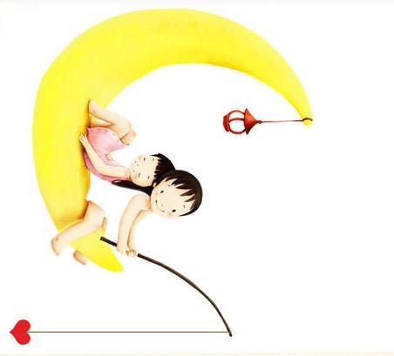

**🏵 อาหารและเครื่องดื่ม ฟรี**

**🏵 รับความรู้และชมนิทรรศการ**

**จากหน่วยงานต่าง ๆ**

**🏵 แจกของขวัญสำหรับเด็กทุกคน**

**🏵 รับรางวัลพิเศษ มากมาย**

**🏵 การแข่งขันกีฬาสร้างความสามัคคี**

**🏵 กิจกรรมการแสดงบนเวที**

**🏵 เกมส์**

**🏵 และกิจกรรมอื่น ๆ อีกมากมาย**

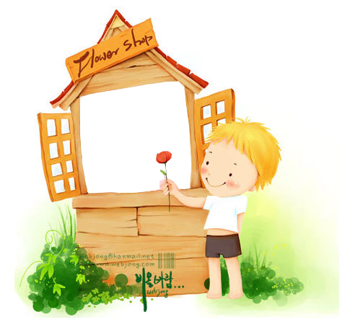

j0343303